Конспект занятия
по нравственно-патриотическому воспитанию
в подготовительной к школе группе
«Достопримечательности г.Орска»
Составил:
воспитатель 1кв. кат.
Чабаненко О.Л.
МДОАУ "Детский сад №53"
г.Орска

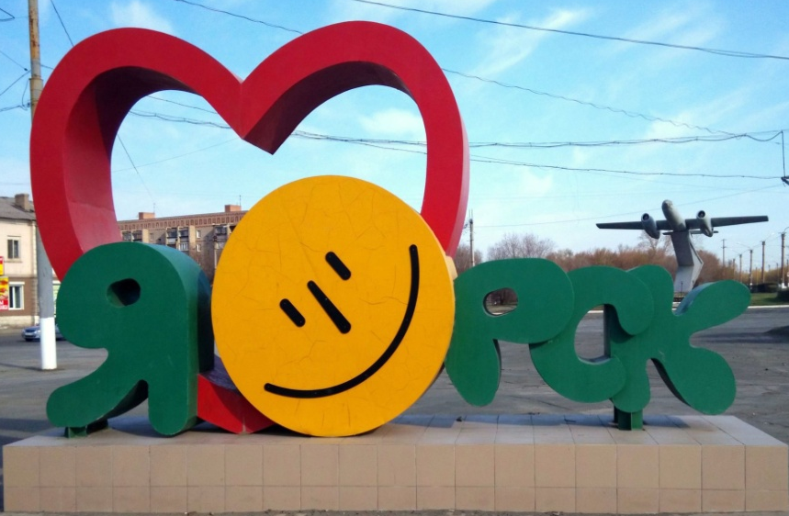

Тема: «Достопримечательности г.Орска»
Цель: воспитание у детей чувства любви к малой Родине, родному городу.
Задачи:
образовательные:
- расширить знания о городе;
- уточнить с детьми информацию о родном городе (какие красивые места в нем есть, кто в нем живет);
-активизировать в речи детей слова – определения, упражнять в употреблении простых предложений;
развивающие:
-развивать познавательный интерес к своей «малой родине»;
-развивать творческие способности детей;
-развивать познавательную активность детей;
воспитательные:
-воспитывать патриотизм, любовь к родному краю;
-вызывать в детях чувство восхищения и гордости своим родным городом и его жителями.
Методические приёмы: художественное слово (стихи, беседа, рассказы детей).
Образовательные области:
Социально-коммуникативное развитие, познавательное развитие, художественно-эстетическое развитие, физическое развитие.
Предварительная работа.
1. Онлайн экскурсии по проспектам города с родителями.
2. Беседы о площадях города.
3.Рассматривание фотографий «Родной город», «Памятники родного города».
4. Игра «Путешествие по родному городу».
5. Чтение и разучивание стихов.
Материалы и оборудование:
фотографии города;
Ноутбук, большой экран телевизора, презентация «Достопримечательности города Орска»

Ход занятия:
Ребята, у меня в коробке находится интересный предмет. Я предлагаю вам его отгадать по моей подсказке:
Её с собой берет геолог,
Турист, водитель, археолог,,,
Воспитатель. Молодцы! Отгадали, карта –игра ходилка (достает из коробки) Это карта нашего города, но почему-то на ней есть пустые пятна, картограф не дорисовал карту.
Как вы думаете, а для чего я принесла её в группу? (Ответы детей). Правильно, я хочу предложить вам отправиться в путешествие , узнать хорошо ли вы знаете наш город и закончить карту. Вы согласны ? (Да!) Отгадайте, на чем же мы с вами отправимся в путешествие, а вот вам подсказка:
-Искры сыплются салютом,
Над проспектом слышен звон.
Это едет по маршруту
Электрический вагон. (Трамвай)
Воспитатель. Сегодня мы отправляемся в путешествие, не выходя из группы. И путешествовать мы будем на волшебном трамвае. А я буду вашим экскурсоводом. Все готовы? (дети проходят в импровизированный трамвай, там вместо окна экран телевизора) Внимание на экран.
(слайд №1 «Россия»)
Воспитатель. Ребята, а в какой стране мы с вами живем? (в России)
Нет края на свете красивей!
Нет Родины в мире светлей!
Россия, Россия, Россия!
Что может быть сердцу милей!?
(слайд №2 «Орск») Воспитатель.
На этой большой планете,
В огромной такой стране
Есть город один на свете,
Который так дорог мне.

Как называется наш город , город в котором мы с вами живем? ( Орск)
Правильно город Орск. А все мы - жители нашего города Орска называемся? (Орчанами)
С помощью «Волшебного экрана» мы с вами можем путешествовать на нашем волшебном трамвае и оказаться в разных местах нашего любимого города.
(показ слайда № 3 «Салют в городе Орск», звучит музыка «Голубой вагон»)
Воспитатель. Ребята а как вы думаете, почему звучит эта музыка? Какое отношение эта песня имеет к нашему любимому городу? (285 лет городу). Может кто-нибудь хочет рассказать стихотворение и поздравить наш город? (2 детей читают стихи)
- С Днем рожденья поздравляем,
Мы гордимся Орск тобой,
И от всей души желаем,
Красоты тебе земной!
- Город Орск ты в дали от столицы,
Но тебя нам нельзя не любить,
У России немало провинций,
И России без них не прожить!
Воспитатель. Правильно наш город в этом году юбиляр , 285 лет тому назад его основали. Орск расположился в Оренбургской степи меж Уральских гор, где река Орь впадает в реку Урал. Река Урал делит наш город Орск на две части — Европу и Азию.
(слайд №4 «Железнодорожный вокзал») Воспитатель.
С этого места начинается знакомство с городом
Шумят повсюду поезда,
И едут люди кто куда — со всех сторон, со всех концов.
Кто ждет прибытия поездов, того мы приглашаем в зал.
Он называется… (вокзал)
Очень красивый у нас железнодорожный вокзал в Старом городе, а знаете ли вы, что уже 78 лет вокзал принимает поезда и отправляет их в другие города и страны.
(Слайд №5 «Физкультминутка») Ребята, а вы знаете кто управляет поездом? (машинист). Правильно. Предлагаю вам немного отдохнуть и поиграть.
«МАШИНИСТОМ СТАТЬ ХОЧУ»
Рано утром я проснусь
На зарядку становлюсь (ходьба на месте)
Приседаю и скачу (приседания)
Машинистом стать хочу!
Машинистом чтобы стать (руки на поясе, повороты корпуса)
Надо многое узнать:
Быть проворным и умелым (руки вверх)
Очень ловким (наклоны корпуса вперёд)
Очень смелым (ходьба на месте)
(Слайд №6 «Комсомольская площадь»)
Воспитатель : Продолжаем наше путешествие по г.Орску. Следующая остановка. Мы приехали в центр нашего города, на главную площадь.
- Как называется площадь, на которой мы находимся? ( Комсомольская площадь)
- Какие достопримечательности находятся на главной площади Орска? ( Театр Драмы им. А.С. Пушкина; здание администрации города Орска)
(слайд №7 «Театр Драмы») Как называется это здание? (Драмтеатр)
-В честь кого он назван? (писателя и поэта А.С.Пушкина) .
(слайд №8 «Здание администрации»)
Воспитатель. Что это за здание? Кто в нем работает? (ответы детей).
На здании администрации красуется герб нашего города.
Свой герб делами заслужил
Старинный город наш и славный.
Герб городу подарен был,
За честь, за верный труд исправный.
(слайд №9 «герб Орска»)
Воспитатель: ребята вы знаете, что такое герб? (Герб символ города)
А вы знаете, что Герб нашего города тоже юбиляр ему в этом году исполнилось 25 лет. В серебряном поле на красной горе о трех вершинах, черный орел, обращенный вправо и обернувшийся, коронованный золотой императорской короной, с опущенными крыльями и золотым клювом. Три горы здесь символизируют три народа: русских, казахов и башкир. Горы окрашены в красный цвет - цвет знаменитой орской яшмы.
Воспитатель: Я приготовила вам задание. У меня разрезные картинки, они все разной формы. Сейчас вам нужно разделиться на 2 команды, вы будете собирать герб нашего города Орска.
Воспитатель: Если вдруг кому нужна помощь – подсказка, то вы можете подглядывать на экран. А теперь каждая команда расскажет, из каких фигурок собирали свой герб? (из квадратов, треугольников, прямоугольников)
Воспитатель: Замечательный получился герб.
Садимся в наш трамвайчик и едим дальше. В нашем городе много интересных мест, самые интересные и историческизначемые из них называются - достопримечательности. Какие достопримечательности Орска вы знаете? (Ответы детей, Вечный огонь, памятники, краеведческий музей)
Воспитатель. А давайте поиграем с вами в игру. Я буду показывать вам достопримечательность нашего города, а вы мне будете её называть и рассказывать чем знаменита, где она расположена.
(Слайд №10 «сквер Победы»)
- Вечный огонь горит как символ славы героям- победителям. Именно сюда несут люди букеты цветов, чтобы почтить память погибших в годы Великой Отечественной войны.
(слайдов №11 «пл. Гагарина»)
Главная достопримечательность этой площади - памятник первому космонавту Ю.А. Гагарину. Кроме этого на площади Гагарина распложен центр творчества детей и юношества "Радость" и автовокзал.
(слайд №12 «Краеведческий музей»)
В музее проводятся тематические выставки, посвященные различным датам, как национального, так и местного масштаба (юбилейные мероприятия, посвященные победе в ВОВ, выставка самоваров и т. д.), музея проводятся выставки картин.
Сотрудники музея ведут научную работу как по истории города, обрабатывая архивные источники, так и работая в летних археологических экспедициях, исследуя курганы Восточного Оренбуржья.
(слайд №13 «Спасо - Преображенская церковь»)
В нашем городе много церквей, соборов , есть и мечеть. Но одной из самых первых церквей была построена Спасо-Преображенская церковь. Это вид в наши дни, но церковь много раз переносили с места на место, пока не установили на горе, потому, что Орск весной Очень сильно заливало паводковыми водами. Сейчас сооружена дамба вдоль реки Урал и Городу ничего не угрожает.
(слайд №14 парк «ЦПКО им. Поляничко»)
Центральный парк культуры и отдыха имени В.П. Поляничко. Парк находится у центральной площади города. И состоит из множества развлечений и аттракционов, кафе.
(слайд №15 «Я люблю г.Орск»)
Воспитатель. Молодцы! Хорошо вы знаете свой город и его достопримечательности. Вот и подходит к концу наше с вами путешествие, возвращаемся обратно в детский сад.
Предлагаю вам закончить нашу карту. Для этого вам необходимо выбрать достопримечательности Орска и найти их правильное место на карте.
(на столе приготовлена карта и карточки достопримечательности города)
Ведущий: Ребята, вам понравилось путешествие по ОРСКУ? Что интересного вы узнали?(ответы детей)
Чтобы на долго сохранить это настроение, я предлагаю вам поместить нашу карту-игру в центр краеведения, где вы всегда сможете взять её, вспомнить наше путешествие, ещё раз посмотреть какой у нас красивый и культурно-богатый город .
Как здорово, мы с вами по путешествовали!!!

Литература
«Наш ДОМ -Южный Урал» Е.С. Бабунова
«Защитники Отечества» Томина В.А.
Серия книг об Орске

